《起点考试网》使用指南

（操作手册）

北京智联起点信息技术有限公司
2022.3

目 录

1． 数据库简介 4
2． 数据库登录 4
2.1. 校内直接登录 4
2.2. 校外账号登录 5
2.3. 校外快捷登录 6
2.4. 移动端登录 6
3． 分类导航 6
3.1. 快捷导航 6
3.2. 分类导航 7
3.3. 科目详情 7
4． 试卷操作 8
4.1. 答卷页面 8
4.2. 交卷 8
4.3. 查看成绩 9
5． 课件操作 9
5.1. 课件播放页面 9
5.2. 听课笔记 10
6． 自主练习 10
6.1. 随机组卷 10
7． 数据库检索 12
8.1. 模糊检索 12
8.2. 组合检索 12
8． 个人中心 13
8.3. 答卷记录 13
8.4. 错题记录 13

数据库使用指南

数据库简介
《起点考试网》，学测评一体化在线学习平台，汇集了视频课程、试题、试卷、资讯等学习资源，范围涵盖英语、计算机、公务员、司法、会计、考研、工程、资格、医学、职业技能等12大类200多科目，具有在线听课、在线练习，模拟考试、专项训练、成绩评测等学习功能。《试题库》收录17万余套全真试卷与模拟试卷，可以按照题型、章节、专题等方式进行自主练习。《视频库》收录1.4余课件，内容针对考试大纲、重点、难点和考点，为大学生参加资格、学历、公务员等考试提供全方位辅导。

数据库登录

校内直接登录
校园网内（IP范围内），在图书馆网站找到“起点考试网”点击相关链接直接登陆，或者浏览器直接输入网址https://www.qdexam.com。
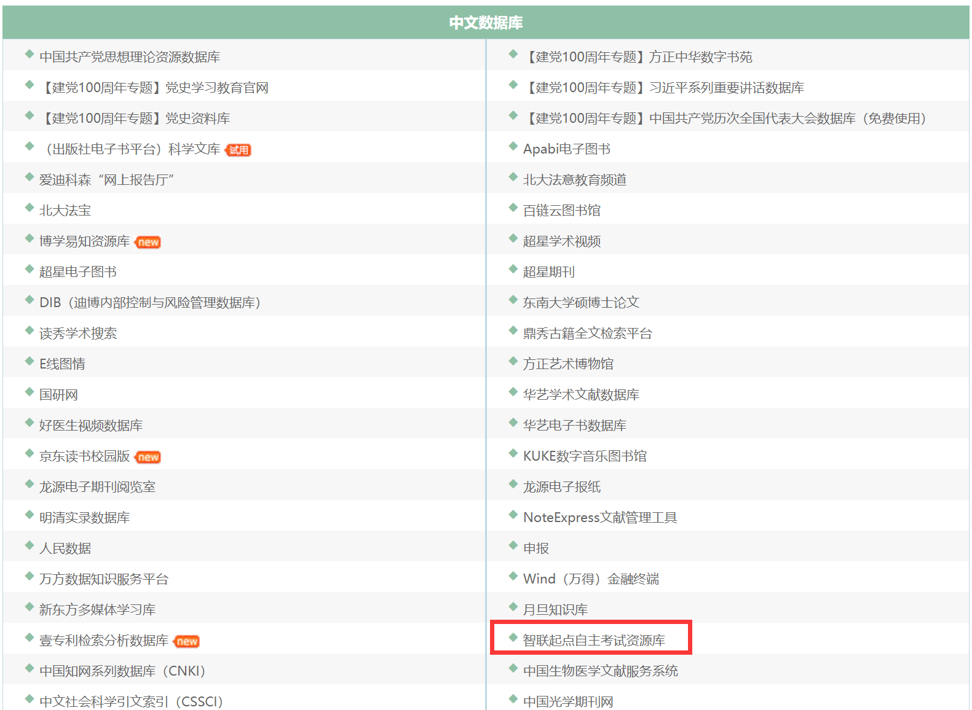
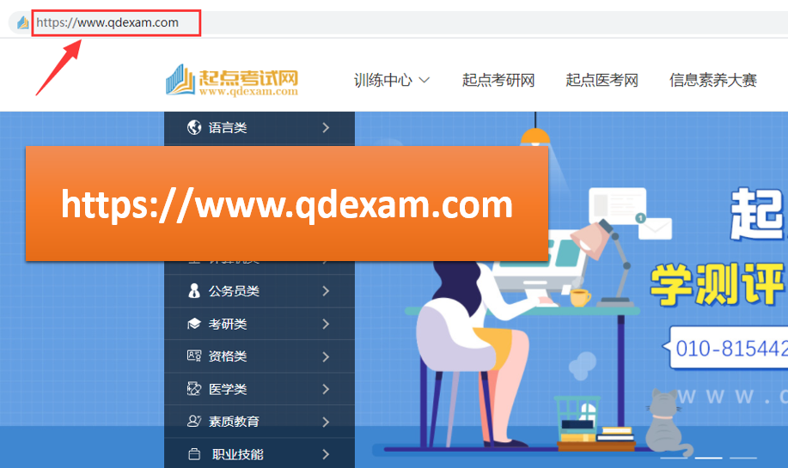

校外账号登录
在校外（IP范围外）登录的时候，会出现账号登录提示。请提前在校园网内（IP范围内）通过电脑或者手机注册个人账号。注册时选本校名称。或使用授权漫游账号。
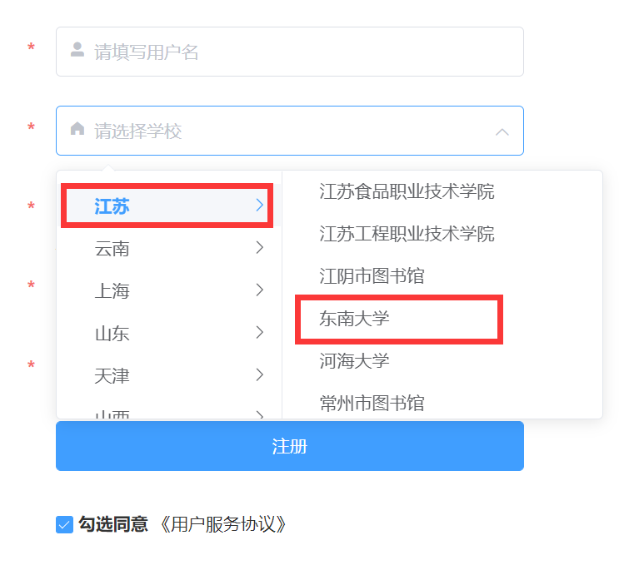

校外快捷登录
通过CARSI登录：（如接入carsi，点击后输入卡号即可）
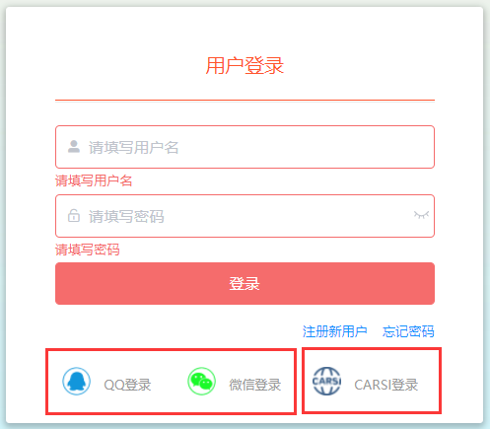

移动端登录
微信公众号：起点考试，输入已经注册的账号和密码，即可登录。

分类导航
起点考试网首页展示资源分类导航。读者根据个人关注的考试科目通过资源或分类导航去查找相关科目课程试卷和课件。

快捷导航
鼠标浮动到资源专辑分类，右边自动显示专辑所属全部考试科目，点击科目名称查看科目详情。
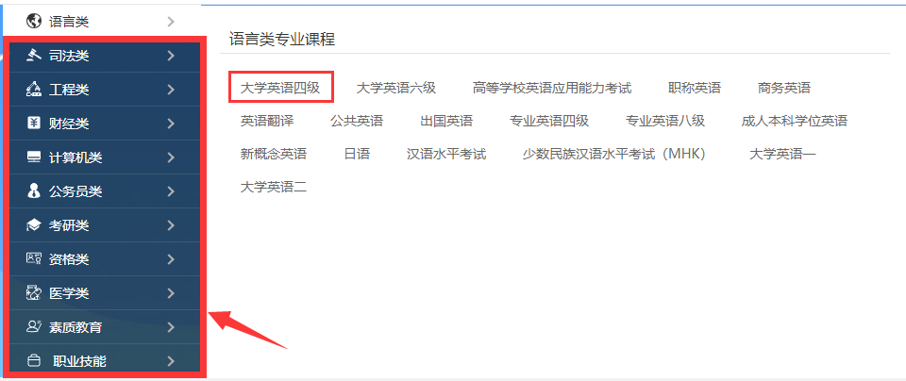

分类导航
通过首页的分类导航浏览所属科目，点击科目名称或图片查看该科目详情。
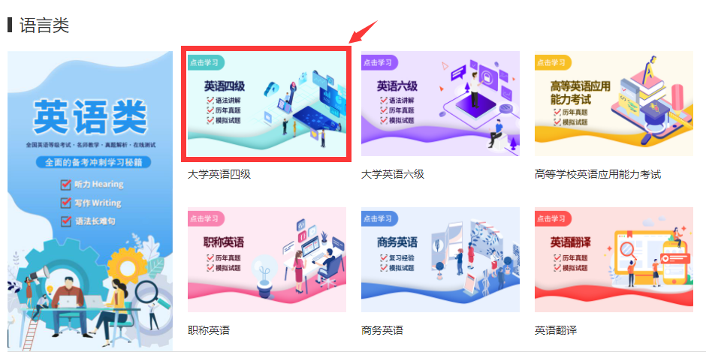

科目详情
科目详情显示该科目的所有资源信息。包库：视频课程、历年真题、模拟题、各种类型题等。可以按照顺序课程章节以及试卷列表，点击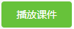或 即可进入课件学习和考试页面。
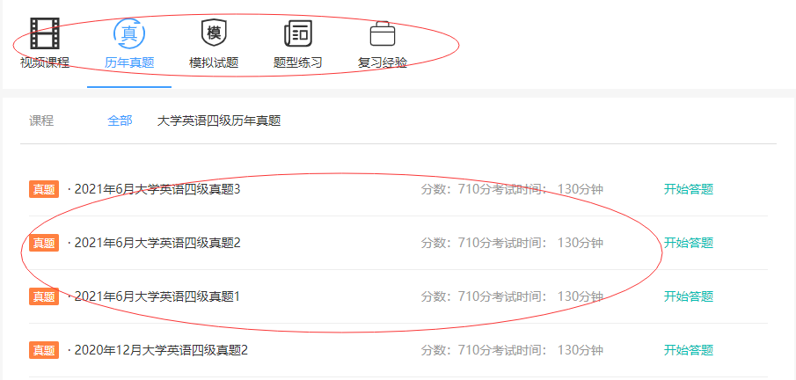

试卷操作

答卷页面
进入试卷浏览，试卷左边为答题区域，选填试题答案；右边为答题卡，显示试考试倒计时、题目定位、题目类型、题目数、答题状态、考试操作等。
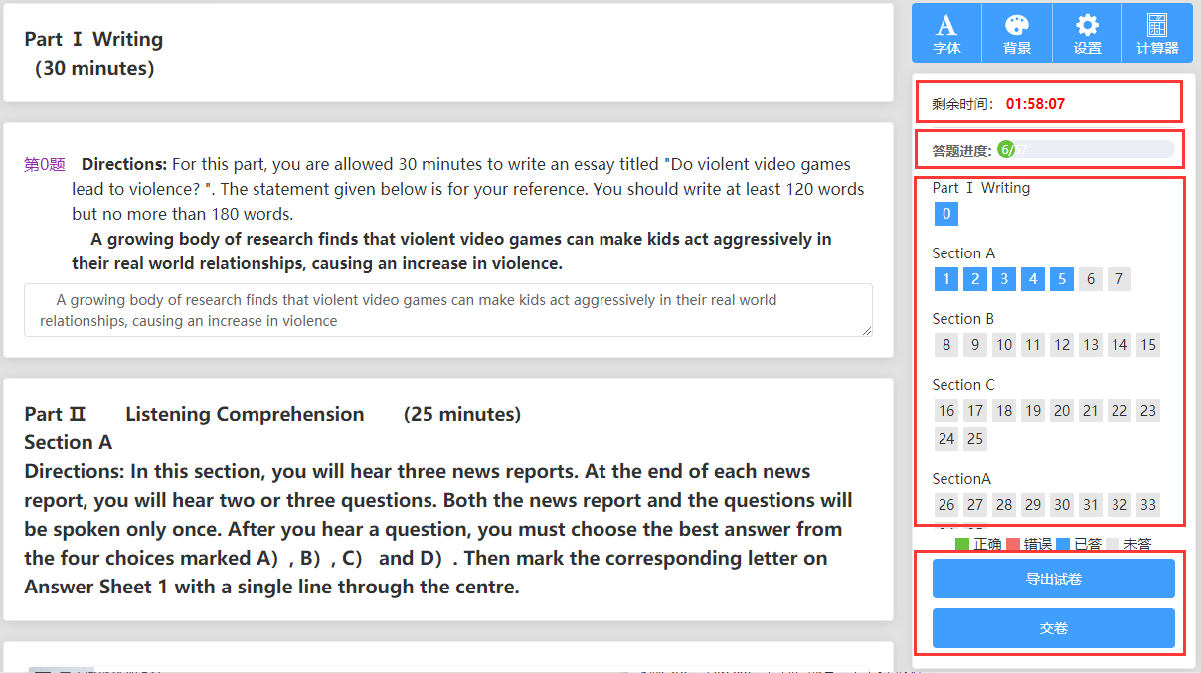

交卷
试卷作答完毕，点击答题卡的 “交卷” 并“确定”提交后，显示试卷已答页面。可以查看正确答案、答案解析、导出试卷。
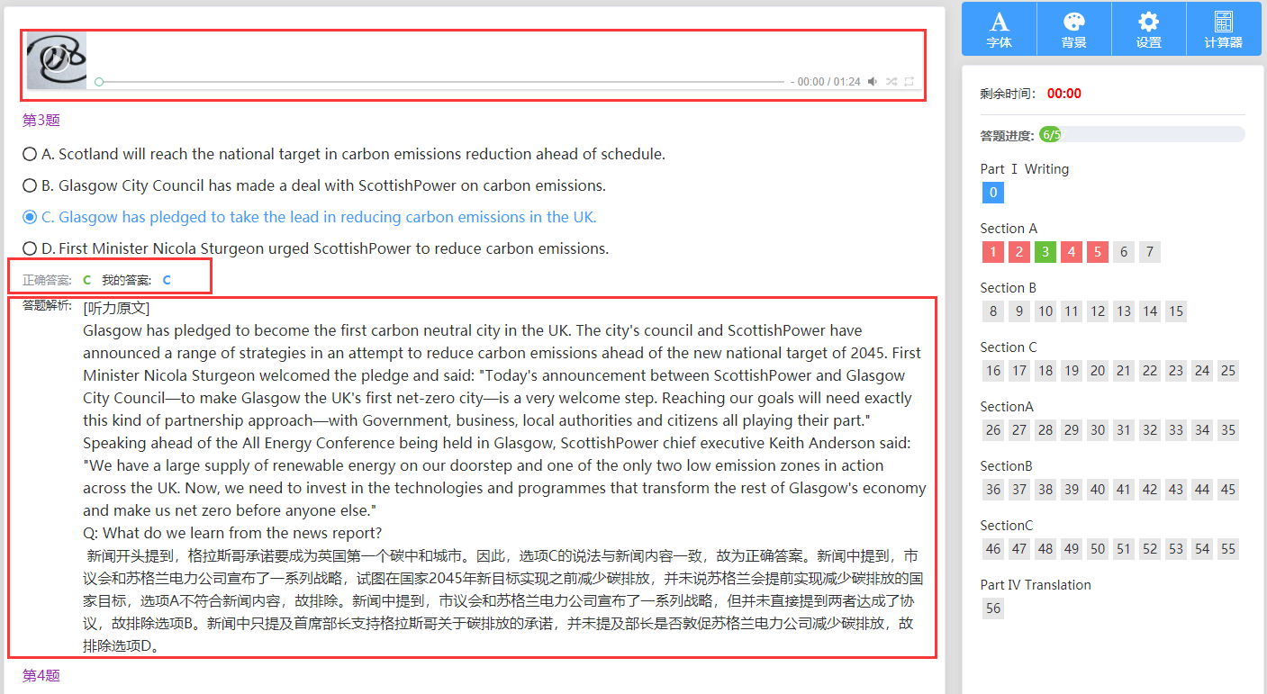

查看成绩
交卷后答题卡右下角，答题分析 操作，可以显示本次考试的总成绩以及错误率等，
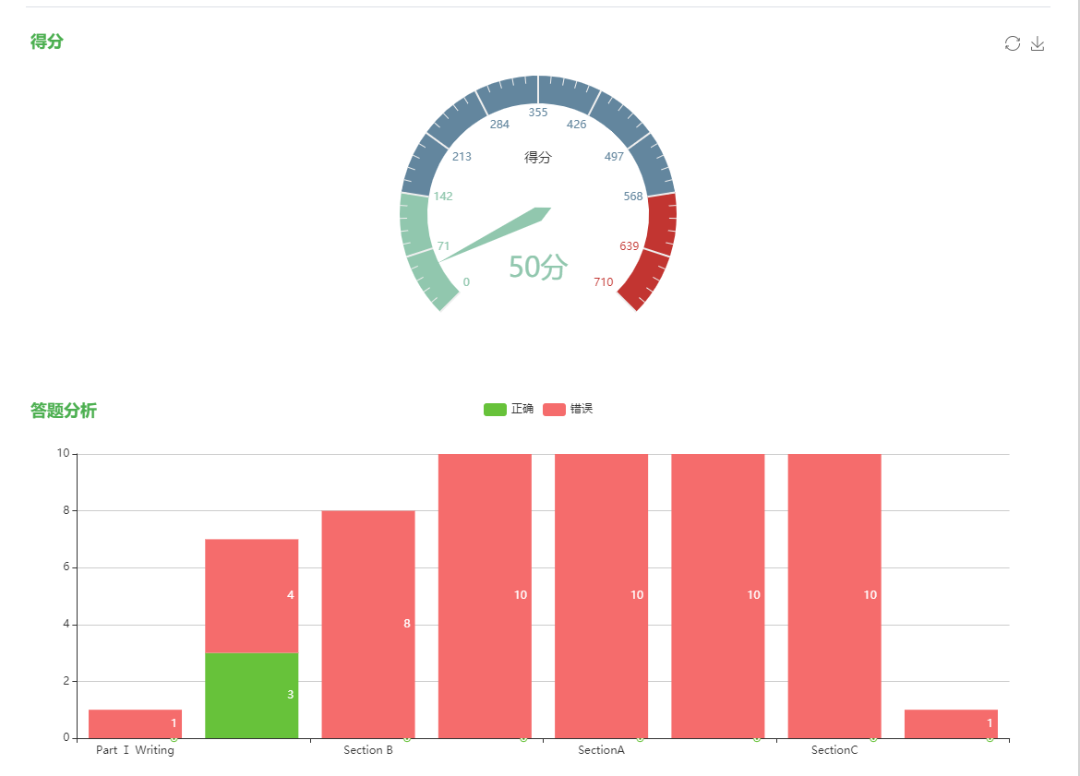

课件操作

课件播放页面
进入视频课件播放页面，右边显示该科目其他课程目录，可以任意切换播放。
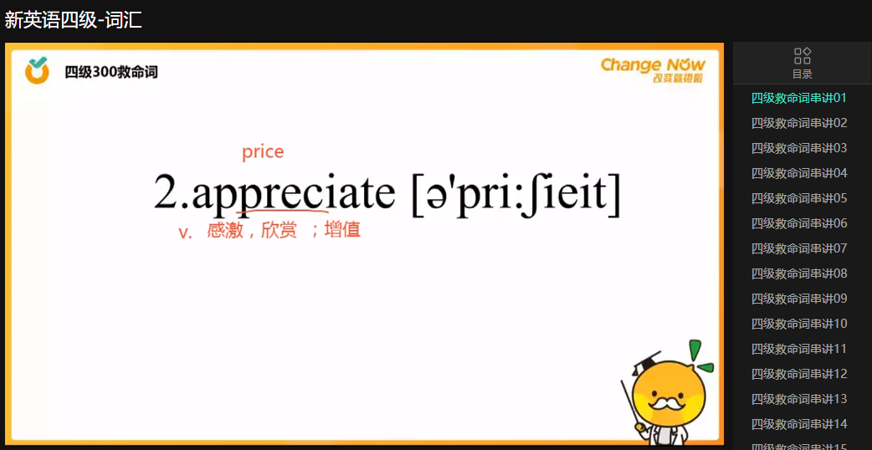

听课笔记
听课的时候可以随时做笔记。
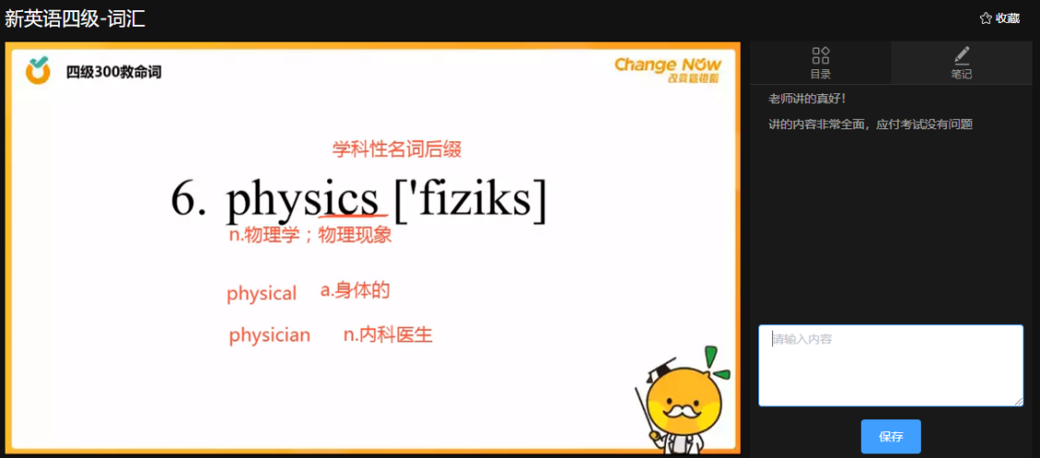

自主练习

随机组卷
第一步、主导航“训练中心”，选随机组卷，进入训练中心，点击开始组题
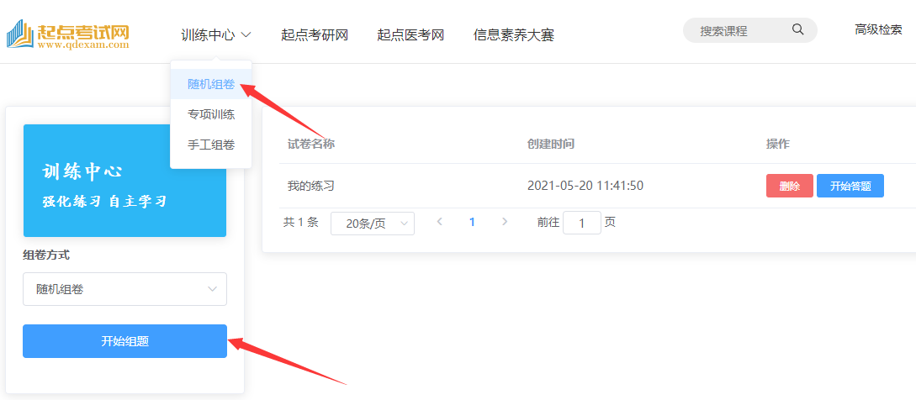
第二步、输入本次组卷名称、答题时长、选择科目课程及章节、知识点。
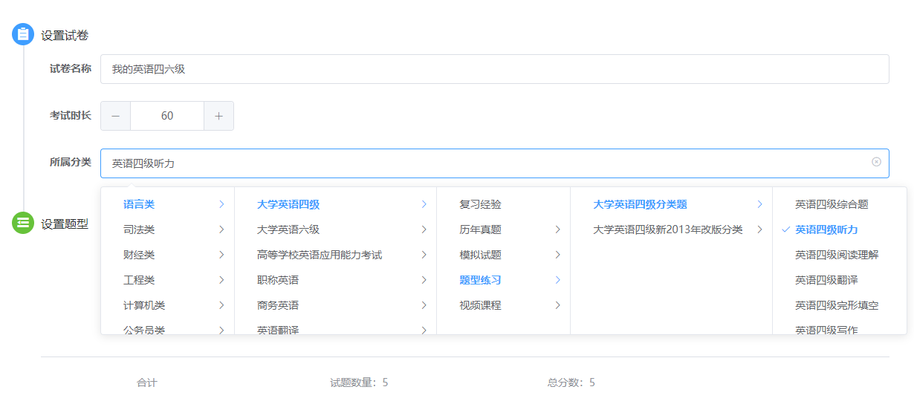

第三步、根据本次练习目标，选项题型、题目数量、单题分数，确定提交。
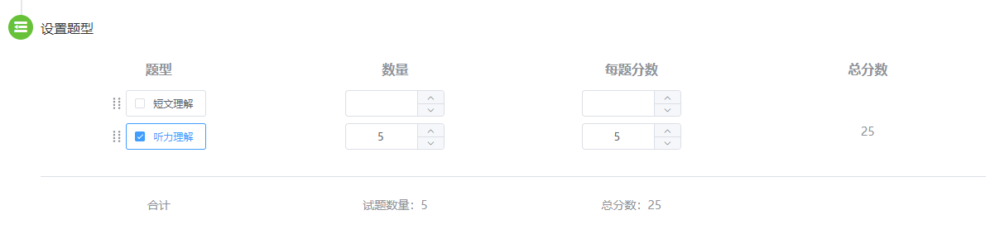
第四步、已经组好的试卷显示
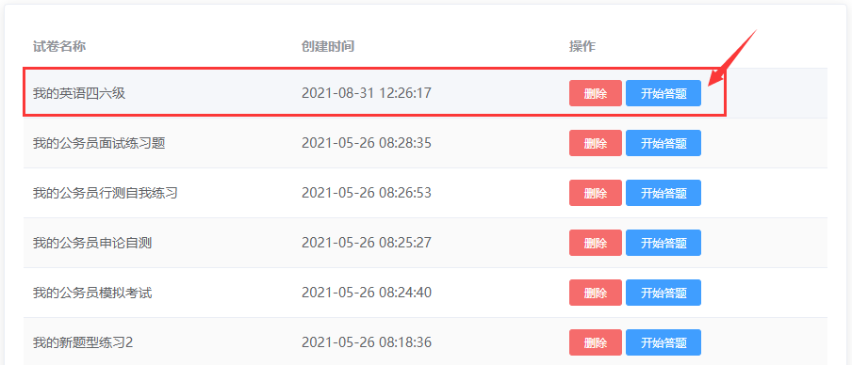
第五步、利用已经组好的试卷进行答题练习
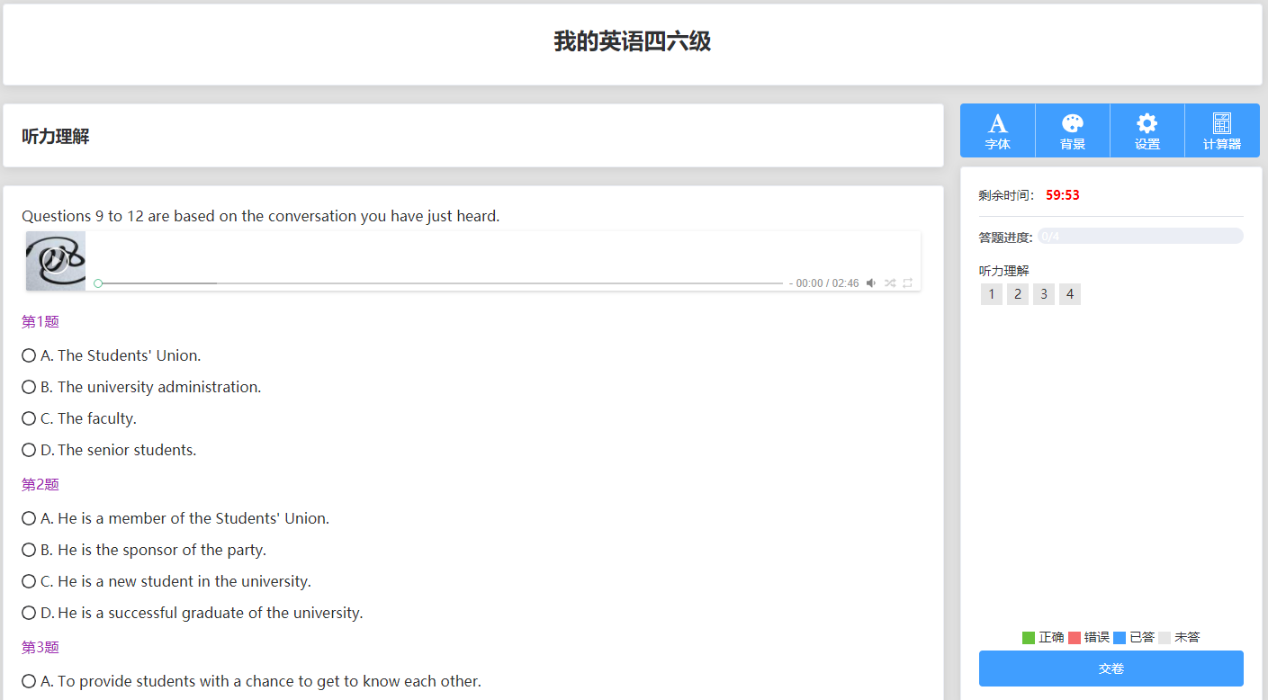

数据库检索

模糊检索
起点考试网页首，在检索框输入关键字，直接检索。
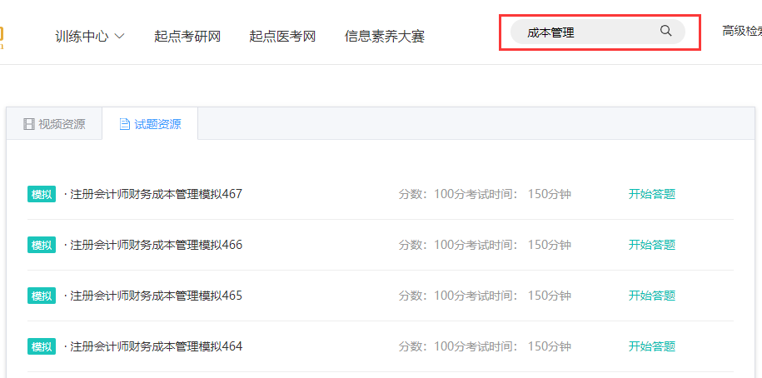

组合检索
起点考试网页首，选择高级检索，通过关键字，选择检索范围和时间，快速定位目标资源。
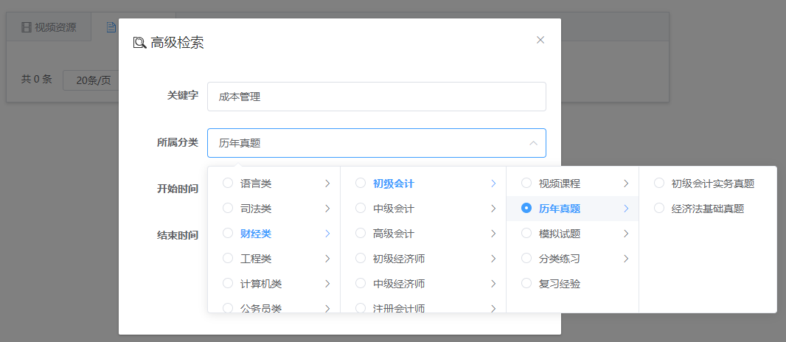

个人中心

答卷记录
个人中心主要包括个人答卷记录，包括固定试卷和自主组卷，可以查看试卷详情。
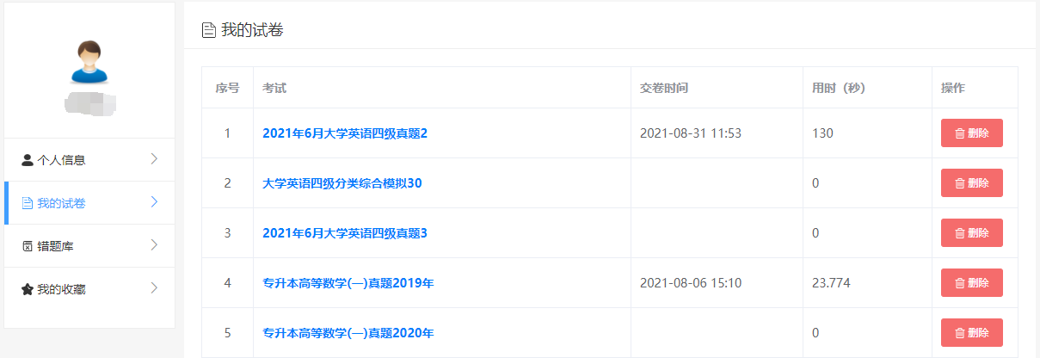

错题记录
记录每一个答错的题目，可以查看题目详情。
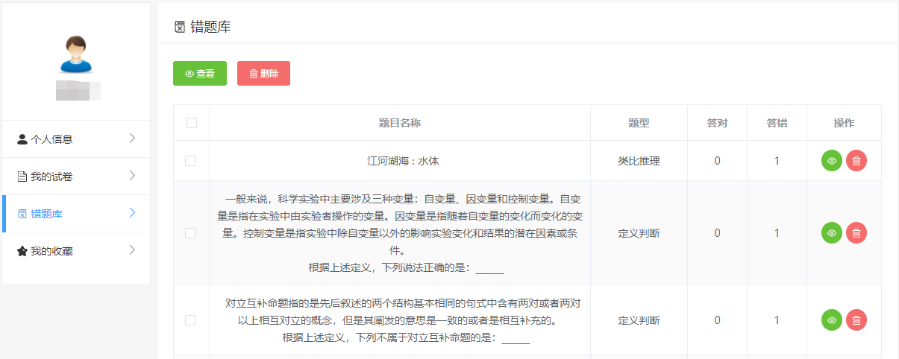
错题详情，显示我的答案、正确答案和答案解析
